Содержание

Введение

1. Модели всеобщего управления качеством

1.1 Философия качества

1.2 Философия Дёминга

1.3 Философия управления производством по принципу "Точное время"

1.4 Система Канбан

1.5 "Кружки качества" в компании "Тоёта"

2. Описание модели всеобщего управления качеством

3. Процессы управления качеством

Заключение

Практическая часть

Библиографический список

Введение

Проблема качества, и, следовательно, конкурентоспособности является определяющей в промышленном развитии стран мира. Она имеет глобальный характер, так как, с одной стороны, определяет многие аспекты экономической и социальной политики стран, а с другой – касается интересов всех их граждан, выступающих в роли потребителей. На предприятиях стремятся создать систему качества, которая обеспечивает достижение поставленных целей.

Выстроить так, чтобы система качества учитывала особенности предприятия и была эффективным механизмом обеспечения высокого качества выпускаемой продукции. Рассчитать каким требованиям должен соответствовать персонал предприятия, чтобы система качества после ее создания функционировала эффективно.

1. Модели всеобщего управления качеством

1.1 Философия качества

Понимание проблемы качества в виде широкой предпринимательской задачи с принятием руководством ответственности на себя как высшей решающей инстанции по вопросам качества было впервые всесторонне описано в книге А. Фейгенбаума {Feigenbaym А. V Total Quality Control). Принцип "сверху — вниз" (top — dawn), ориентация на заказчика, вовлечение поставщиков, менеджмент экологии означают в современной концепции развития уровень суждений с выделением такого понятия, как "всеобщее управление качеством". Оно рассматривается в динамике как постоянное стремление к анализу ситуаций, отысканию и устранению слабых мест, улучшению бизнес-процессов предприятия с учетом окружающей среды.

Осознание значения качества как стратегического фактора имело свои национальные аспекты. Так, военное производство в США в большой мере способствовало повышению качества продукции. Значительные потери, связанные с применением некачественных процессов и методов работы, инициировали научные работы в области качества и практическую реализацию их результатов. Первые успехи в борьбе за качество связаны с именами Эдварда Дёминга и Джозефа Джурана. Их последователями были японские ученые Исикава и Тагучи. В США на начальной стадии разработки проблемы качества значительный вклад внесли Филипп

Кросби и Арманд Фейгенбаум.

Э. Дёминг был первым, кто широкомасштабно внедрил принципы качества в Японии. В 1927 г. он использовал и развил базовые концепции статистического анализа качества Шеварта. К моменту приезда в Японию Дёминг имел репутацию известного статистика. В то время Япония была бедной страной, и она весьма положительно восприняла концепции качества Дёминга, понимая их как одно из средств выхода из тяжелой экономической ситуации. Дёминг читал бесплатные лекции, проводил семинары, позднее была установлена премия его имени.

Теоретический и практический интерес представляют собой философские основы качества, сформулированные ее лучшими представителями.

1.2 Философия Дёминга

1. Четко преследуемая цель предприятия. Необходимо поставить перед предприятием четкую цель, направленную на постоянное усовершенствование продукции и услуг.

Это означает:

* заново определить культуру предприятия;
* провести фундаментальные изменения;
* запастись настойчивостью и терпением.

1. Новая философия. Для обеспечения экономической стабильности необходима новая философия, так как мы находимся в новой экономической эре. Это означает:

* качество является предпосылкой для повышения производительности;
* довольный заказчик — стимул любой деятельности.

1. Прекращение сортировочного контроля. Прекратить сплошной контроль и зависимость от него достижения качества. Качество не может быть обеспечено за счет проверок, оно должно быть результатом процесса производства.

Это означает:

• управление процессом производства вместо проверки продукции, когда важнейшим критерием является качество технологического процесса.

4. Необязательно отдавать предпочтение более дешевому предложению.

Это означает:

• цена ничего не выражает, если неясно качество.

1. Постоянное усовершенствование систем. Необходимо постоянно искать причины возникновения дефектов, чтобы в долгосрочном плане усовершенствовать все системы производства и оказания услуг.

Это означает:

• необходимо усовершенствовать сам процесс, а не только его результаты, это повышает

его производительность и уменьшает затраты.

1. Создание современных методов обучения. Это означает:

* человек является решающим звеном повсюду, в каждом процессе, даже в полностью автоматизированном;
* одной из важнейших задач руководителя является обеспечение постоянного повышения квалификации сотрудников.

7. Обеспечить правильное поведение руководства. Необходимо применять современные методы руководства, направленные на то, чтобы помочь человеку лучше выполнять работу.

Это означает:

* руководитель является тренером своей группы;
* сотрудник не должен обвиняться в отклонениях, вызванных системой.

8. Устранение атмосферы страха. Необходимо содействовать взаимной коммуникации и другим средствам устранения страха в пределах всего предприятия.

Отрицательные примеры:

* из-за боязни не выработать заданное количество изделий рабочий сдает также дефектные детали;
* менеджер предъявляет руководству предприятием преувеличенные цифры, потому что низкие результаты считаются недостатком его способностей, хотя на самом деле следует искать причину в самой системе;
* из-за страха не получить определенный заказ поставщик обещает пунктуальную поставку, хотя у него для этого отсутствуют технические и организационные предпосылки;
* если ошибки влекут за собой санкции, каждый сотрудник предпринимает все для того, чтобы скрыть ошибки.

9. Устранение барьеров. Необходимо устранить барьеры между отдельными сферами и подразделениями.

Это означает:

* барьеры в вертикальном направлении вызывают проблемы коммуникации между руководителями и работниками;
* барьеры в горизонтальном направлении вызывают проблемы коммуникации между отдельными сферами и их сотрудниками;
* важно установить внутри предприятия, между отдельными должностями и лицами отношения "заказчик — поставщик".

10. Избегать предупреждений. Необходимо исключить лозунги, призывы и предупреждения.

Это означает:

* требование постоянного улучшения вместо постановки произвольных целей, которые никто не рассматривает как личное дело;
* задания руководителя сверху вниз не должны отражать только его желание без учета возможностей системы;
* быть примером в действиях, а не на словах.

11. Не устанавливать жестких норм. Не устанавливать произвольные показатели повышения производительности.

Это означает:

• обеспечить постоянное, постепенное усовершенствование процессов.

12. Обеспечить возможность гордиться своей работой. Необходимо устранить все, что ставит под вопрос возможности каждого работника и каждого менеджера гордиться своей работой.

Это означает:

* доходчиво представить сотрудникам философию предприятия;
* согласовать краткосрочные требования с долгосрочной ориентацией;
* не допускать выполнения бессмысленных работ.

13. Поощрять обучение. Необходимо создать всеобъемлющую программу обучения и атмосферу, в которой самосовершенствование для каждого становится потребностью.

Это означает:

* учиться в течение всей жизни не должно быть только лозунгом на предприятии. Затраты на обучение должны рассматриваться как необходимая инвестиция;
* повышение квалификации должно охватывать все уровни иерархии, начиная сверху.

14. Обязанности управления предприятием. Необходимо включить постоянное повышение качества и производительности в состав основных задач высшего звена управления предприятием.

Цепная реакция Дёминга показывает, как улучшение качества влияет на все стороны производства продукции:

1. улучшение качества;
2. повышение производительности;
3. уменьшение расходов;
4. понижение цены;
5. увеличение доли рынка;
6. упрочение собственной позиции;
7. обеспечение рабочих мест;
8. возврат инвестированных средств;

Основные положения концепции качества Джурана.

* Ответственность за качество первых лиц предприятия.
* Отношения "производитель — заказчик" по всей технологической цепочке.
* Жесткая ориентация на заказчика.
* Идентификация исполнителя с предприятием.
* Все должны говорить на одном языке — языке прибыли.
* Стратегия предприятия в затратах на качество.
* Применение статистических методов.
* Внедрение качественных улучшений.

Основные положения концепции качества Фейгенбаума.

* Центральный пункт — ответственность менеджмента.
* Стратегия менеджмента — ответственность за качество.
* Концентрация внимания на работнике.
* Оценка работника через качество его труда.
* Качество измеряется затратами.
* Применение статистических методов.
* Интеграция по горизонтали.

Основные положения концепции качества Кросби.

* Качество — это соответствие требованиям.
* Основной принцип достижения качества — предупреждение.
* Ноль дефектов — стандарт предприятия.
* Масштаб качества — затраты, связанные с невыполнением требований.

1.3 Философия управления производством по принципу "Точно вовремя"

Философия "точно вовремя" (J I T) охватывает:

* Методы и средства управления производством.
* Всеобщее управление качеством.
* Обслуживание, ориентированное на надежность.

J I Т— не инструмент или технология, а философия организации, планирования и контроля производственных процессов, которая широко распространена на Западе.

J I Т - сфокусирована на внутренних (организационных) и внешних (рынок, потребители и поставщики) аспектах.

J I Т - направлена на обеспечение правильного количества и качества приобретаемых, производимых или поставляемых сырья товаров, продукции и услуг.

J I Т - снижает уровень производственных отходов, способствует повышению качества и уровня обслуживания.

J I Т - понятие, несравненно, более широкое, чем простая система управления материалами. Данная концепция основана на трех постулатах:

1. организация: рабочие процессы должны систематически планироваться для уменьшения доработок, отходов и брака.
2. качество: упор на непрерывное совершенствование качества;
3. обслуживание: машины и оборудование должны обслуживаться на уровне, не допускающем поломок.

Требования: максимальная адаптация к изменениям и нововведениям.

Преимущества: сокращение времени выполнения заказов.

1.4 Система Канбан

Канбан — слово японского происхождения, означающее видимую запись в виде карты, которая сигнализирует о необходимости произвести или поставить дополнительные запасные части или компоненты .

Сначала составляется мультипериодический график будущих потребностей и с помощью компьютера вырабатываются детальные планы-графики производства и закупки требуемых материалов и компонентов. Затем графики "подталкивают" производство деталей и компонентов вперед к следующей стадии процесса или системы.

Ключевым элементом системы Канбан является то, что она поставляет детали и компоненты в соответствии с потребностями производства. Для каждого вида материалов, компонентов или деталей предусмотрены специальные контейнеры, которые предназначены для хранения определенного, как правило небольшого, числа элементов.

Концепция "эталонов уровня" (Benchmarking).

Процесс сравнения с "эталонами уровня" формально был развит Ксероксом в 1979 г. Идея "эталонного уровня" мотивировала разработку плана совершенствования процессов с целью устранения существующего разрыва. Идея родилась у Таичи Охно из компании "Тоёта" после того, как он увидел, как управляют запасами товаров в американском супермаркете. Усовершенствования процессов выполнялись в стиле "попадание — промах". Стратегическое планирование на основе учета "эталонов уровня" состоит в обеспечении систематического процесса измерения продукции, услуг и практики деятельности по уровню, достигнутому конкурентами.

1.5 "Кружки качества" в компании "Тоёта"

Кружки непосредственно связаны с производственной структурой предприятий, поэтому все работники должны участвовать в том или ином кружке, состоящем из руководителя и подчиненных ему рабочих. Установлена специальная система поощрений за рацпредложения. При этом достигается:

* непрерывное улучшение качества разработок;
* замена или постоянное улучшение средств производства;
* убеждение всех работников, что только высокий уровень качества обеспечивает рабочие места и дальнейшее развитие предприятия, лозунг — "качество прежде всего";
* четкое определение ответственности за качество в ходе изготовления изделия.

Премии по качеству

Учитывается важное значение качества, и оно стимулируется на государственном уровне. В качестве примера рассмотрим две премии: США и России, показанные на рис. 2.1 и 2.2. Часто модель качества выбирается от желания подать заявку на соискание премии или измерить себя на соответствие ее критериям. Она может выбираться предприятиями малого и среднего бизнеса с целью постоянного улучшения своей конкурентоспособности. Практика показывает, что для этих предприятий, в меньшей степени подверженных международной конкуренции, такой выбор модели качества является правильным.

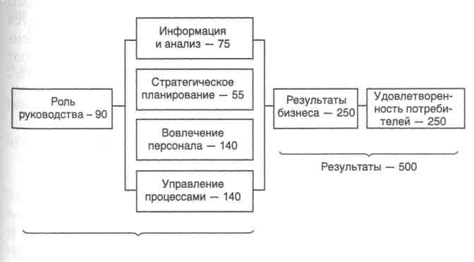

Обеспечение результатов 500

Рис. 2.1. Модель национальной премии по качеству США

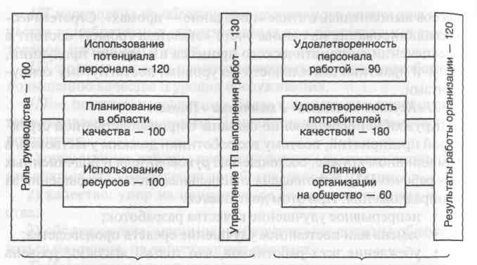

Возможности - 550 баллов Результаты - 450 баллов

Рис. 2.2. Модель российской премии в области качества

2. Описание модели всеобщего управления качеством

Схема модели показана на рис. 2.3.

Три ключевых элемента модели связаны обязательствами, культурой и коммуникациями. Обязательства вытекают из системы институциональных отношений. Культура предприятия является внутренним свойством и взаимосвязана с его философией, особенности которой рассмотрены выше. Коммуникации определяют степень эффективности передачи информации в процессе функционирования модели.

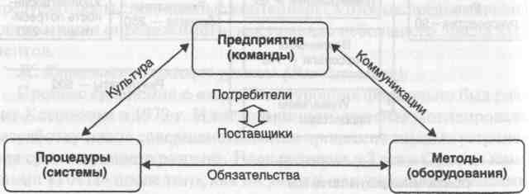

Рис. 2.3. Схема модели TQM

Модель TQM базируется на семи принципах новой концепции качества:

1. Качество — неотъемлемый элемент продукции.
2. Качество — это то, что говорит потребитель, а не производитель.
3. Ответственность за качество должна быть адресной.
4. Для реального повышения качества нужны новые технологии.
5. Повысить качество можно только усилиями всех работников предприятия.
6. Контролировать процесс всегда эффективнее, чем результат (продукцию).
7. Политика в области качества должна быть частью общей политики предприятия.

Эффективность управления качеством на предприятии обеспечивается за счет выполнения следующих основополагающих условий:

1. Отношение к потребителю — важнейшая составляющая процесса управления.
2. Принятие руководством долгосрочных обязательств по внедрению процесса улучшения работы — составная часть системы управления предприятием.
3. Вера в то, что нет предела совершенству.
4. Уверенность в том, что предотвращение проблем лучше, чем реагирование на них, когда они возникают.
5. Заинтересованность, ведущая роль и непосредственное участие руководства.
6. Стандарт работы — "ноль ошибок".
7. Участие всех работников предприятия, как коллективное, так и индивидуальное.
8. Основное внимания обращается на совершенствование процессов, а не людей.
9. Вера в то, что поставщики станут нашими партнерами, если будут понимать наши задачи.

10. Признание заслуг.

Всеобщее (тотальное) управление качеством определяется как эволюционная система, получившая развитие благодаря успехам в промышленности из-за постоянно улучшающихся товаров и услуг, направленных на удовлетворение покупателя в быстроменяющемся мире. Концепции TQM u методы работы развивались в течение многих лет компаниями, ищущими пути улучшения качества своих продуктов и услуг. TQM нe является абстрактной философией. Не существует также единственно правильного способа внедрения TQM, он должен соответствовать культуре и истории каждой компании (рис. 2.4).

Хотя каждая компания должна найти свой собственный способ внедрения TQM, существует четыре сферы концепции практических навыков, общих для самого успешного осуществления во многих компаниях, не занимающихся TQM.

Они представляют собой четыре "прорыва" в управлении качеством:

1. Компании, использующие TQM, сосредоточивают внимание на покупателях и на удовлетворении их потребностей. Поэтому они должны быть в состоянии быстро реагировать на меняющийся покупательский спрос и концентрировать свои ограниченные ресурсы на деятельности, которая удовлетворяет покупателей.
2. Компании, использующие TQM, добиваются непрерывного усовершенствования процессов, которые ведут к более высокому качеству продуктов и услуг. Постоянное усовершенствование включает в себя использование научного подхода для достижения этой цели (анализировать факты, основывать действия на фактах, проверять результаты эмпирически); выполнение пошаговых улучшений, чтобы быстро выйти на рынок и приобрести реальный опыт; проведение повторяющегося усовершенствования для достижения более высоких уровней качества.

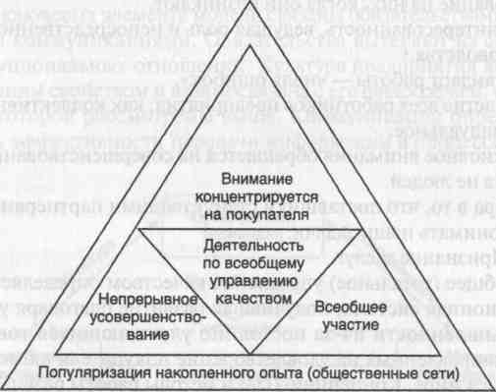

Рис. 2.4. Изменения в вопросе об управлении

3. Компаниям, использующим TQM, необходимо использовать возможности всех членов компании, если ей нужно добиться непрерывного усовершенствования и удовлетворения запросов покупателя.

4. Компании, использующие TQM, должны популяризовать свой опыт, т.е. делиться знаниями с другими компаниями, чтобы избежать повторного изобретения методов, быстрее реализовать понятие качества на практике и создать культуру качества ведения дела. В четырех "прорывах" в управлении качеством безусловно подразумевается необходимость практической деятельности TQM на четырех уровнях: индивидуальном, рабочей группы, организации и региональном (или промышленном) уровнях (рис. 2.5). В некоторой степени эти четыре уровня практики параллельны четырем революциям в мышлении.

Индивидуальный уровень практики TQM необходим, чтобы ориентировать каждого работника на работу, направленную на удовлетворение запросов потребителя, и обеспечить его инструментами, необходимыми для выполнения этой задачи. Это дает каждому в компании представление о взаимоотношениях между покупателем и поставщиком. Если нужно удовлетворить запросы потребителя или следующий процесс, то от простого выполнения рутинной работы следует перейти на выполнение работы, связанной с усовершенствованием. Эффективное выполнение таких изменений возможно только на уровне системы.

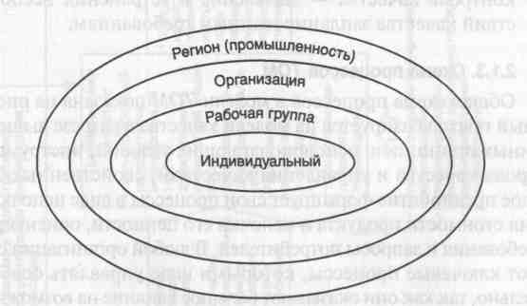

Рис. 2.5. Четыре уровня практической деятельности TQM

На уровне рабочей группы целесообразно объединить рутинную работу и работу по усовершенствованию, которая требует сосредоточения внимания на процессе. Можно добиться этого, поощряя взаимное обучение и командную работу, обеспечивая систему, в которой объединены ежедневная работа и ее усовершенствование, выделяя время на усовершенствование. На уровне организации нужно интегрировать новаторство (усовершенствования) с корпоративными целями и мобилизовать всю компанию на систематическое выполнение корпоративных целей. Региональный или национальный уровень практики TQM в промышленности направлен на более высокий подъем качества, который поддерживает усилия компании в использовании TQM. Эта поддержка может осуществляться через неформальные "сети", сотрудничество ради взаимной выгоды и обмен успешным практическим опытом среди компаний и теми, кто заинтересован в качестве, через Центр управления качеством. Национальные награды за качество, такие, как премия Болдриджа в США, премия Дёминга, присуждаемая в Японии, являются частью обширной системы национального осознания значения качества.

3. Процессы управления качеством

В соответствии с американским стандартом по управлению проектами ANSI РМВоК 2000 можно выделить следующие группы процессов управления качеством:

* планирование качества — определение обоснованных требований к качеству создаваемой продукции;
* обеспечение качества — деятельность по выполнению требований, предъявляемых к процессам цепочки формирования стоимости продукта;
* контроль качества — выявление и устранения несоответствий качества запланированным требованиям.

Схема процессов TQM

Общая схема процессов в модели TQM показана на рис. 2.6. Данный подход базируется на модели качества в разрезе вышеприведенных принципов, основополагающих условий, инструментов контроля качества и управления качеством, свойственных TQM. Каждое предприятие формирует свои процессы в виде цепочки создания стоимости продукта и цепочки его ценности, ориентируясь на требования и запросы потребителей. В любой организации существуют ключевые процессы, которыми надо управлять особенно тщательно, так как они оказывают большое влияние на возможности выполнения миссии и достижения поставленных целей.

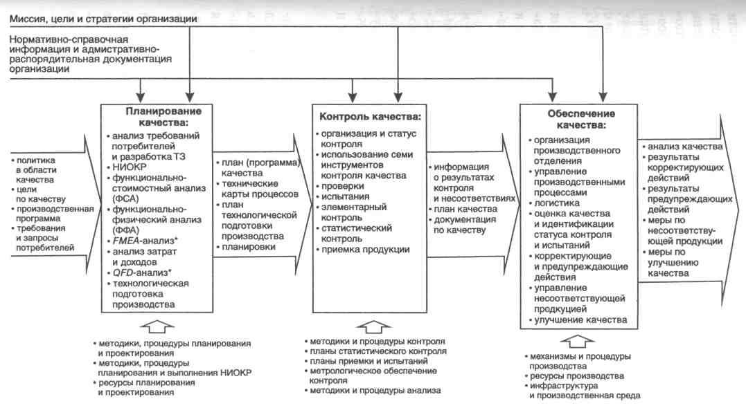

Рис. 2.6. Схема процессов в модели TQM

При формировании процессов, входящих в цепочку стоимость продукта необходимо учитывать две отличительные особенности модели TQM: постоянное улучшение процессов и высокая степень ориентированности на потребителя. Правомерен вопрос, предоставляет ли достаточно жестко регламентированный процесс возможности для его улучшения? Актуальность вопроса определяется необходимостью учитывать эти особенности при выполнении все> работ по управлению качеством, показанных на рис. 2.6. В связи с этим рассмотрим особенности модели улучшения процессов WV. схема которой приведена на рис. 2.7 .

Из схемы видно, что решение задачи постоянного улучшения осуществляется от уровня идеи к уровню опыта. Вначале осознается проблема в рамках рассматриваемого процесса, изучается и формулируется применительно к конкретной предметной области.

Выбирается тема совершенствования, собираются данные и анализируется ситуация с выяснением ключевых причин и планируется решение. После того как решение будет реализовано, оцениваются полученные результаты. Если апробация решения положительна, то оно стандартизируется с целью его многократного последующего использования в подобных ситуациях. Затем осуществляется переход к решению следующей проблемы. Таким образом, процесс совершенствования циклически повторяется и постоянно сопутствует управлению качеством.

В модели предусматриваются три типа совершенствования-1. Контроль за процессом. Если результаты процесса могут выходить за установленные пределы, то может применяться цикл SDCA (оценка соответствия стандарту, использование, контроль отклонении, реакция на отклонения). При стандартных постоянных процессах этот цикл используется непрерывно, обеспечивая требуемое качество процесса. Если процесс запускается впервые то используется цикл PDCA (планирование процесса, его использование, контроль отклонений, реакция на отклонения).

Реактивный процесс совершенствования.

Этот тип направлен на слабое звено управляемого процесса. Он предусматривает выбор темы усовершенствования; сбор и анализ информации о наиболее часто встречающихся дефектах; выявление их причин; планирование и внедрение решения по их устранению; оценка полученного эффекта; стандартизацию решения для возможности его многократного использования.

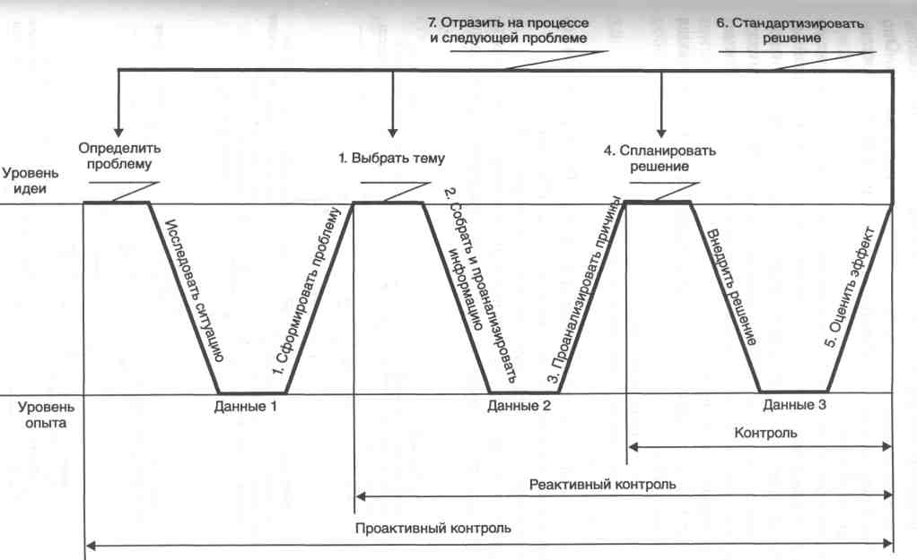

Рис. 2.7. Модель постоянного совершенствования WV

Проактивный процесс совершенствования

Этот тип — определяющее направление усовершенствования предприятия. Оно включает определение проблемы, изучение ситуации и формулирование проблемы. На каждом этапе WV-модели осуществляется продвижение от формулирования проблемы до получения стандартизированных решений. При этом происходит чередование идеи и опыта, что иллюстрирует принцип TQM: основание действий — на фактах. Нельзя использовать предположения или мнения в качестве основы для принятия решений. Широко принятой моделью управления качеством являются циклы Дёминга:

Р — планирование (planning)',

D — реализация запланированного (do);

С — проверка исполнения (check);

А — исправление несоответствий (action) — PDCA и SDCA, в котором первым элементом является стандарт (standard).

Взаимодействие этих циклов показано на рис. 2.8.

В каждодневной практической работе производители ориентируются на нормативные материалы для управления процессами которые отражены в стандартах различного уровня.

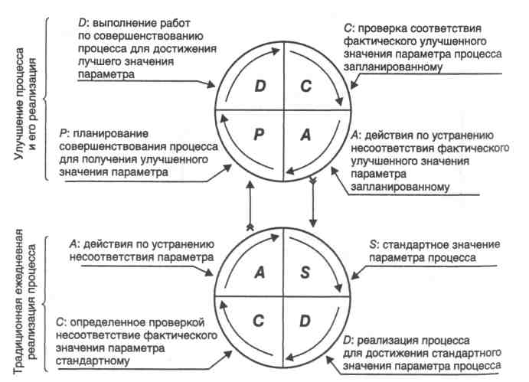

Рис. 2.8. Взаимодействие циклов SDCA и PDCA

В этом случае рабочей моделью является цикл SDCA. Однако необходимость совершенствования (для создания добавленной ценности продукта) предопределяет необходимость перехода к циклу PDCA. В этом случае работник должен планировать совершенствование процесса. Последующие элементы цикла традиционны и определяют выполнение работ по совершенствованию, его контролю и выполнению действий по устранению выявленных несоответствий. В модели TQM предусмотрены семь инструментов качества и семь инструментов управления качеством, которые используются для выполнения определенных работ в рамках модели WV.

Заключение

Тенденции развития современного бизнеса заставляют пересмотреть некоторые вопросы подготовки менеджеров. Актуальность качества, как важнейшей составной части конкурентоспособности продукции, изменяет взгляд на его место и роль в системе менеджмента. На современных предприятиях должность менеджера по качеству, часто функционирующего в единственном числе, не выполняет в полной мере всех функций, полезных для предприятия. При такой ситуации, напрасно расходуются ресурсы на *имитацию работы*, актуальные проблемы качества и конкурентоспособности не могут быть решены. Однако по мере решения задач интеграции отечественной экономики в мировую наступает осознание необходимости практически решать задачи качества и конкурентоспособности. Менеджер качества из некоего приложения к общему менеджменту превращается в самостоятельный механизм управления качеством и конкурентоспособности в решении приоритетных задач развития экономики. Решение проблем качества переносится на уровень функционирования подразделений, с широким привлечением персонала.

Повышение качества способствует повышению эффективности производства, обеспечивая снижение затрат и увеличение доли рынка.

Практическая часть

Таблица 1 Основные технико–экономические параметры и показатели конкурентоспособности трубок

|  |  |  |  |  |  |  |  |  |  |  |
| --- | --- | --- | --- | --- | --- | --- | --- | --- | --- | --- |
| № п/п | Наименование параметров | Единицы измерения | Texet TX 356 | Panasonic KX TCD 235 RUS | Единичный показатель | LG 2 850 | Единичный показатель | Alcatel 655 | Единичный показатель | Коэффициент весомости |
| А. По техническим параметрам | | | | | | | | | |  |
| 1 | Рабочая чистота | МГц | 1900 | 1900 |  | 1880 |  | 1880 |  | 0.2 |
| 2 | Показатель конкурентно способности |  |  |  | 1 |  | 0,99 |  | 0,99 |  |
| 3 | Радиус действия | метр | 50 | 50 |  | 40 |  | 40 |  | 0.3 |
| 4 | Показатель конкурентно способности |  |  |  | 1 |  | 0,8 |  | 0,8 |  |
| 5 | Время работы | час | 180 | 170 |  | 100 |  | 100 |  | 0.3 |
| 6 | Показатель конкурентно способности |  |  |  | 0,94 |  | 0,56 |  | 0,56 |  |
| 7 | Масса | грамм | 100 | 120 |  | 135 |  | 125 |  | 0,2 |
| 8 | Показатель конкурентно способности |  |  |  | 0,83 |  | 0,74 |  | 0,8 |  |
| 9 | Групповой показатель конкурентоспособности трубки Texet TX 356 относительно конкурирующих изделий |  | 1 | 0,95 |  | 0,83 |  | 0,79 |  |  |
| В.По качественным параметрам | | | | | | | | | | |
| 10 | Оценка дизайна | Балл | 8 | 7 |  | 5 |  | 6 |  | 0,15 |
| 11 | Показатель конкурентно способности |  |  |  | 0,88 |  | 0,63 |  | 0,75 |  |
| 12 | Количество подключаемых трубок к станции | Ед. | 6 | 6 |  | 4 |  | 5 |  | 0,35 |
| 13 | Показатель конкурентно способности |  |  |  | 1 |  | 0,67 |  | 0,83 |  |
| 14 | Возможности | балл | 9 | 6 |  | 6 |  | 5 |  | 0,5 |
| 15 | Показатель конкурентно способности |  |  |  | 0,67 |  | 0,67 |  | 0,56 |  |
| 16 | Групповой показатель конкурентоспособности трубки Texet TX 356 относительно конкурирующих изделий |  | 1 | 0,81 |  | 0,67 |  | 0,68 |  |  |
| В.По эксплуатационным параметрам | | | | | | | | | | |
| 17 | Возможность замены комплектующих | балл | 8 | 7 |  | 4 |  | 4 |  | 0,3 |
| 18 | Показатель конкурентно способности |  |  |  | 0,88 |  | 0,5 |  | 0,5 |  |
| 19 | Гарантийный срок | Год | 2 | 1 |  | 1,5 |  | 1 |  | 0,3 |
| 20 | Показатель конкурентно способности |  |  |  | 0,5 |  | 0,75 |  | 0,5 |  |
| 21 | Функциональность | Балл | 9 | 7 |  | 6 |  | 7 |  | 0,4 |
| 22 | Показатель конкурентно способности |  |  |  | 0,78 |  | 0,67 |  | 0,78 |  |
| 23 | Групповой показатель конкурентоспособности трубки Texet TX 356 относительно конкурирующих изделий |  | 1 | 0,72 |  | 0,64 |  | 0,61 |  |  |
| Г.По ресурсоемкости изделия | | | | | | | | | | |
| 24 | Материалоемкость изделия |  | 0,3 | 0,42 |  | 0,49 |  | 0,45 |  | 0,3 |
| 25 | Показатель конкурентно способности |  |  |  | 0,71 |  | 0,61 |  | 0,67 |  |
| 26 | Фондоемкость изделия |  | 0,2 | 0,27 |  | 0,31 |  | 0,29 |  | 0,3 |
| 27 | Показатель конкурентно способности |  |  |  | 0,74 |  | 0,65 |  | 0,69 |  |
| 28 | Энергоемкость изделия |  | 0,02 | 0,04 |  | 0,06 |  | 0,05 |  | 0,2 |
| 29 | Показатель конкурентно способности |  |  |  | 0,5 |  | 0,33 |  | 0,4 |  |
| 30 | Зарплатоемкость изделия |  | 0,2 | 0,25 |  | 0,3 |  | 0,27 |  | 0,2 |
| 31 | Показатель конкурентно способности |  |  |  | 0,8 |  | 0,67 |  | 0,74 |  |
| 32 | Групповой показатель конкурентоспособности трубки Texet TX 356 относительно конкурирующих изделий |  | 1 | 0,52 |  | 0,41 |  | 0,48 |  |  |
| Д.По экономическим параметрам | | | | | | | | | | |
| 33 | Уровень производительности труда | Тыс. р./чел. | 200 | 190 |  | 174 |  | 182 |  | 0,5 |
| 34 | Показатель конкурентоспособности по производительности труда |  |  |  | 0.93 |  | 0.8 |  | 0.82 |  |
| 35 | Масса прибыли на 1 комплект изделия | Руб. | 100 | 155 |  | 75 |  | 90 |  | 0,5 |
| 36 | Показатель конкурентоспособности по прибыльности изделия |  |  |  | 0,65 |  | 0,75 |  | 0,9 |  |
| 37 | Групповой показатель конкурентоспособности по экономическим параметрам |  |  |  |  |  |  |  |  |  |
| 38 | Уровень розничной цены | Руб. | 4000 | 3100 |  | 1500 |  | 1800 |  |  |
| 39 | Ценовой показатель конкурентоспособности трубки Texet TX 356 относительно конкурирующих изделий |  |  |  | 1,29 |  | 2,67 |  | 2,22 |  |

Групповой показатель:



Если Qi >Qiб, то сравниваемый товар является более конкурентоспособным;

если Qi < Qiб, то менее конкурентоспособным, если Qi = Qiб, то конкурентоспособность одинакова.

Групповой показатель для категории А:

Кгр = 0,2(1900/1900)+0,3(50/50)+0,3(170/180)+0,2(100/120) = 0,95 (Panasonic);

Кгр =0,2(1880/1900)+0,3(40/50)+0,3(100/180)+0,2(100/135) = 0,83 (LG);

Кгр = 0,2(1880/1900)+0,3(40/50)+0,3(100/180)+0,2(100/125) = 0,79 (Alcatel);

Получаем, что у Panasonic конкурентные преимущества лучше чем LG и Alcatel. Групповой показатель для категории Б:

Кгр = 0,15(7/8)+0,35(6/6)+0,5(6/9) = 0,81

Кгр = 0,15(5/8)+0,35(4/6)+0,5(6/9) = 0,67

Кгр = 0,15(6/8)+0,35(5/6)+0,5(5/9) = 0,68

В категории Б, Panasonic более конкурентоспособен чем LG и Alcatel, а конкурентоспособность LG , Alcatel одинакова

Групповой показатель категории В:

Кгр = 0,3(1/2)+0,3(7/8)+0,4(7/9) = 0,72

Кгр = 0,3(1,5/2)+0,3(4/8)+0,4(6/9) = 0,64

Кгр = 0,3 (1/2)+0,3(4/8)+0,4(7/9) = 0,61

Получаем, что Panasonic более конкурентоспособен, чем LG и Alcatel , а конкурентоспособность LG , Alcatel одинакова

Групповой показатель категории Г:

Кгр = 0,3(0,3/0,42)+0,3(0,02/0,04)+0,2(0,2/0,25) = 0,52

Кгр = 0,3(0,3/0,49)+0,3(0,02/0,06)+0,2(0,2/0,3) = 0,41

Кгр = 0,3(0,3/0,45)+0,3(0,02/0,05)+0,2(0,2/0,27)=0,47

Получаем, что у Panasonic конкурентные преимущества лучше чем LG и Alcatel. Групповой показатель для категории Д:

Кгр = 0,5(190/200)+0,5(100/185) = 0,75

Кгр = 0,5(174/200)+0,5(75/100) = 0,81

Кгр = 0,5(182/200)+0,5(90/100) = 0,9

В категории Д, получаем, что у Alcatel конкурентные преимущества лучше, чем Panasonic и LG

Интегральный показатель по потребителям

Кинт.п. = (Ктр1*Ктр2*Ктр3)/Кц

Найдём интегральный показатель для Panasonic:

Кинт.п. =(0,95*0,81*0,72)/1,29 = 0,43

Найдём интегральный показатель для LG:

Кинт.п. =(0,83*0,67*0,64)/2,67 = 0,13

Найдём интегральный показатель для Alcatel:

Кинт.п. =(0,79*0,68*0,61)/2,22 = 0,15

У Panasonic интегральный показатель выше, чем у LG и Alcatel

Интегральный показатель по потреблению и производству

Кинт.п.п.п. =Кинт.п. *Ктр.рес. *Ктрэ.п

Найдём интегральный показатель для Panasonic:

Кинт.п.л.п =0,43*0,5*0,7=0,15

Найдём интегральный показатель для LG:

Кинт.п.п.п =0,8*0,41*0,81=0,3

Найдём интегральный показатель для Alcatel:

Кинт.п.п.п =0,9*0,48*0,9=0,4

Интегральный показатель по потреблению и производству у Alcatel выше чем у Panasonic и LG.

Библиографический список

1. Басовский Л.Е. Управление качеством: Учебник/ Л.Е. Басовский, В.Б. Протасьев.- М.: ИНФРА-М, 2000.
2. Варакута С.А. Управление качеством продукции: Учеб. пособие.- М.: ИНФРА-М, 2001.
3. Гиссин В.И. Управление качеством продукции: Учеб. пособие.- Ростов н/Д: Феникс, 2000.
4. Кремнев Г. Р. Управление производительностью и качеством: 17-модульная программа для менеджеров "Управление развитием организации". Модуль 5.- М.: ИНФРА, 2000.
5. Кропилов В.В. Управление качеством и конкурентоспособностью: Учеб. пособие. - СПб: Изд-во СПбГУЭФ, 1997.